DIAGRAMA DE CASOS DE USO E DOCUMENTO PARA A MONTAGEM DOS CASOS DE USO

EXERCICIO DE ENGENHARIA DE SOFTWARE 15 DE OUTUBRO DE 2020

O diagrama que foi feito por elaboração própria mostra as ações de como funciona o programa para o cadastramento de veículos, funcionários filiais e outros, tudo isso de forma enxuta, rápida e explicada:

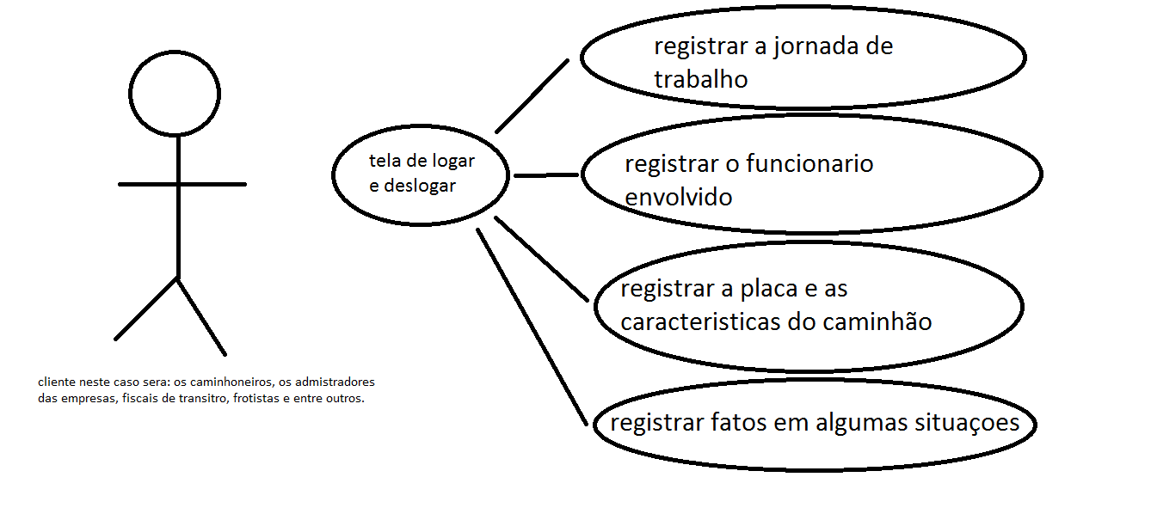

O primeiro diagrama acima mostra o caso de uso na visão geral, por onde representa a entrada do programa, assim quando e feito o login dos funcionários em geral.

Resumo: como e a entrada do programa (site)

Atores: todos os funcionários envolvidos dentro e fora da empresa

Pré-condições: uso de um e-mail e senha para entrar no certame

Fluxo principal: o fluxo principal mostra onde o mesmo terá que entrar com um e-mail e criar uma senha para acessos futuros.

Fluxo alternativo: já neste caso não há alternância para usar contas de sites ou redes sociais sobre o seguimento.

Fluxo de execução: quando e feito o primeiro cadastro, logo há um programa por onde determina o nível da senha do mais fraco ao mais forte, e quando e feito o cadastro de imediato, o sistema vê se o e-mail e a senha estão de acordo com o registrado.

No próximo diagrama será visualizado sobre os administradores:

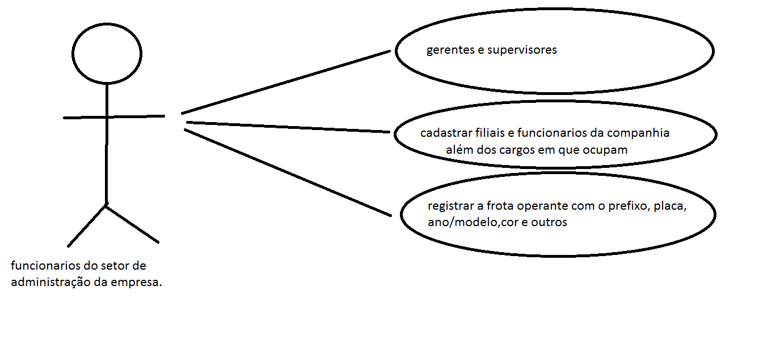

Assim o esquema mostra as ações do site para quem trabalha nesta parte da empresa, observação: e a única parte por onde pode ter acesso a todos os dados e as partes do mesmo.

Resumo: como funciona o setor administrativo e o cadastramento.

Atores: setor administrativo (gerentes e supervisores)

Pré-condições: cadastrar todos os dados correspondentes à companhia.

Fluxo principal: neste caso o fluxo principal será a parte por onde faz o cadastro das filiais em que terá a localização e endereço do certame, assim como a frota que também deve ser cadastrado para verificação e consulta como placa, ano, modelo do veiculo, espécie, configuração, código do chassi e outros.

Fluxo alternativo: assim a alternância neste programa será a parte de dados, em alguns destes setores ela será obrigatória e outras opcional para o cadastro, sem contar que há partes por onde não precisa digitar como as siglas dos estados, mas também e obrigatório para maiores informações.

Fluxo de execução: quando o cadastro e finalizado, automaticamente a mesma cai num banco de dados por onde fica armazenado e só assim e criado um seguimento para a verificação e busca nos arquivos de informações em uma eventual consulta, principalmente para órgãos policiais e de transito.

Agora o ultimo diagrama que representa os funcionários:

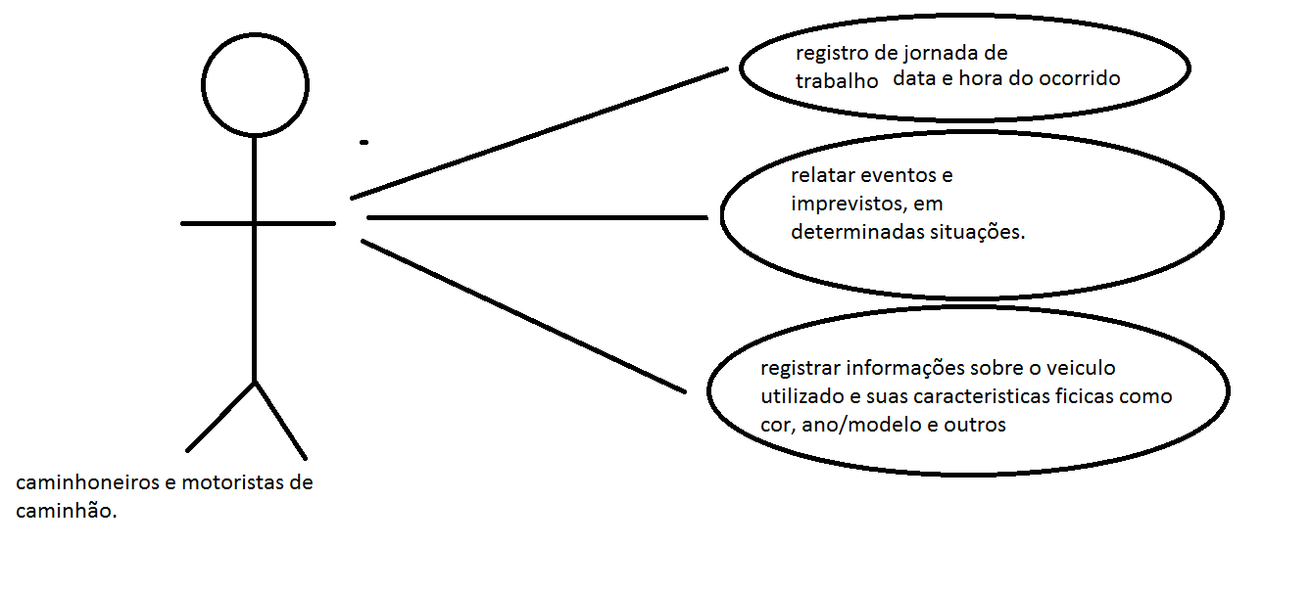

Resumo: o cadastramento para funcionários da empresa

Atores: motoristas de caminhão.

Pré-condições: as principais condições e registrar eventos, busca no banco de dados e a jornada de trabalho.

Fluxo principal: para esta situação, e necessário que o funcionário cadastre os seus dados antes e depois da viagem e sempre nos intervalos, além disso, parte do sistema vira automaticamente pelo banco de dados por onde a administração criou e cadastrou os veículos.

Fluxo alternativo: o fluxo alternativo seria o uso de informações complementares e raras em alguns casos como a manutenção fora de serviços auxiliares, acidentes, assaltos, roubos de cargas e outros, e dependendo do caso ate o uso compatível com rastreadores.

Fluxo de execução: a execução será pelo sistema de dados e executa tudo aquilo que foi citado acima.

Considerações finais: este foi à atividade proposta e realizada no tempo certo, de acordo com o prazo proposto e estipulado pela organização.

Observações importantes: devido a não instalação do aplicativo por falta de um botão que descompactasse o mesmo, foi utilizado o paint e reproduziu de forma manual as historias propostas, e ao não acesso ao código fonte não fio possível observa-lo, mas apenas imaginar pelas telas que estavam sendo montadas.